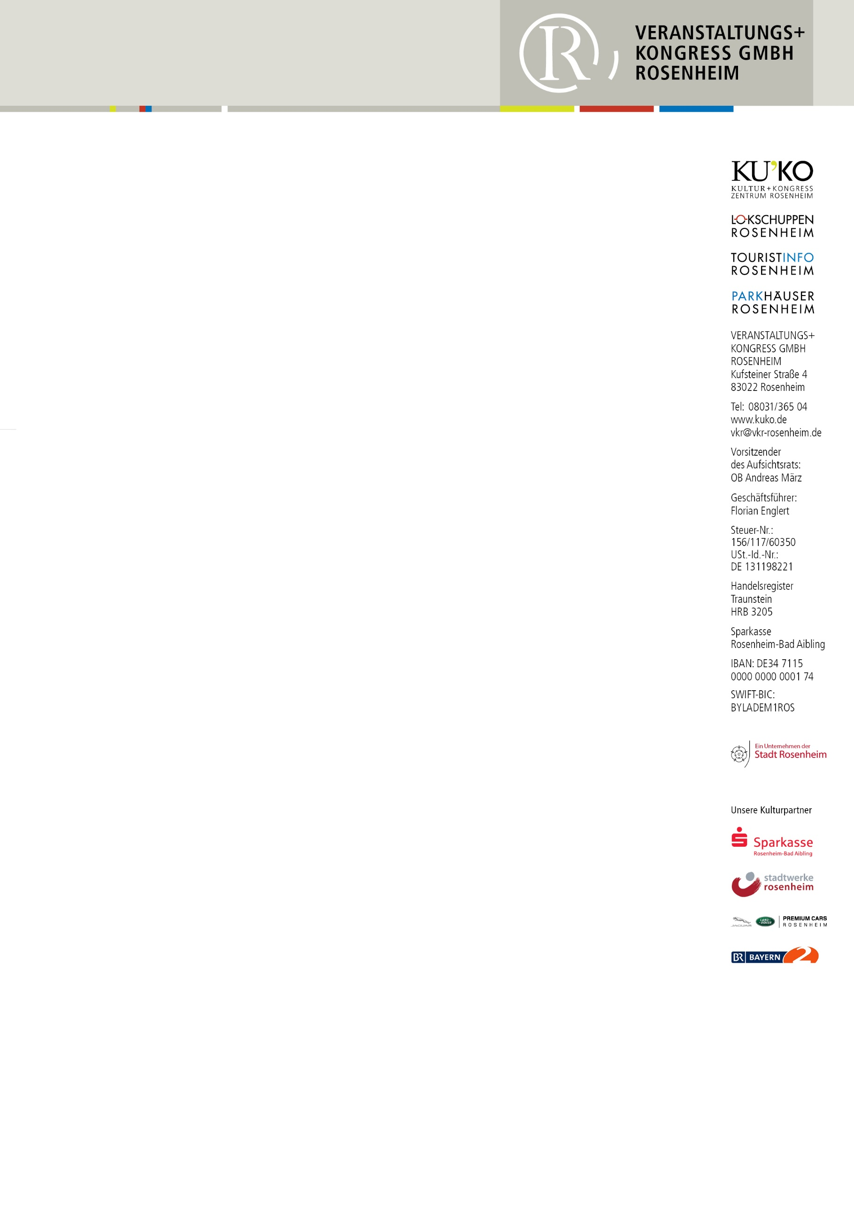
TERMINHINWEIS

Warum gibt es Vulkane? Zweite Ringvorlesung mit
Vulkanforscher Martin Meschede an der Volkshochschule

Rosenheim – Die Volkshochschule und das Ausstellungszentrum Lokschuppen bieten wieder interessante und spannende Einblicke in die Welt der Vulkane. Am Mittwoch, 10. Mai, ist der führende Vulkanforscher Prof. Dr. Martin Meschede Referent bei der zweiten Ringvorlesung zur Ausstellung VULKANE. Der renommierte Geologe der Universität Greifswald erklärt in seinem Vortrag im Hans-Schuster-Haus, warum es Vulkane auf der Erde gibt, wie sie funktionieren, und wie Vulkanismus, Erdentstehung und Plattentektonik zusammenhängen.
Vulkane gibt es auf der Erde seit ihrer Entstehung vor über 4,5 Milliarden Jahren. Sie haben die feste äußere Hülle der Erde geformt und tragen entscheidend dazu bei, dass die Oberfläche der Erde für Lebewesen bewohnbar ist und bleibt. Martin Meschede ist derzeit auch Präsident der Deutschen Geologischen Gesellschaft – Geologischen Vereinigung (DGGV). Nach seinem Vortrag steht er auch für Diskussionen bereit. Die Vorlesung findet am Mittwoch, 10. Mai ab 19 Uhr 30 im großen Saal des Hans-Schuster-Hauses, Innsbrucker Straße 3, in Rosenheim statt. Tickets für 8 Euro gibt es nur an der Abendkasse. Mitglieder des Freundeskreises Lokschuppen haben freien Eintritt. Alle Infos zur Ringvorlesung gibt es auf den Internetseiten www.lokschuppen.de und www.vhs-rosenheim.de

Porträtfoto Prof. Martin Meschede – Copyright MFN Berlin

